

**קורס מבוא להנדסת מערכות מידע**

**תרגיל בית 3**

**שם המגישים:**

**סמירה נמלה – 214534554**

**סעיד ח’טיב – 324919166**

**ראזי אבו אלהיגא – 213933682**

**מוחמד דיאב – 325555217**

**תרגיל 1:**

נעשה היון לנתונים:

* עלות מוכר לשנה שמקבל 5000 ₪ לחודש = 5000*12=₪ 60000 בשנה
* עלות מוכר לשנה שמקבל 6000 ₪ לחודש = 6000*12=₪ 72000 בשנה
* עלות מעצב רכבים לשנה שמקבל 5000 ₪ כל חודש קבוע = 5000*12= ₪ 60000 בשנה
* ההכנסה ממוכר בשנה: 10000*12= 120000₪ בשנה
* ההכנסה ממעצב רכבים בשנה: 8000*12= 96000 ₪ בשנה

עלות מוכר ל-5 שנים:

$$\sum_{t=1}^{t=4}{\frac{60000}{{1.1}^{t}}+\frac{72000}{{1.1}^{5}}=\frac{60000}{{1.1}^{1}}+\frac{60000}{{1.1}^{2}}+\frac{60000}{{1.1}^{3}}}+\frac{60000}{{1.1}^{4}}+\frac{72000}{{1.1}^{5}}=190191.926+44706.335=234898.26$$

עלות מוכר ל-8 שנים:

$$\sum_{t=1}^{t=4}{\frac{60000}{{1.1}^{t}}+\sum_{t=5}^{t=8}{\frac{72000}{{1.1}^{t}}}=\frac{60000}{{1.1}^{1}}+\frac{60000}{{1.1}^{2}}+\frac{60000}{{1.1}^{3}}}+\frac{60000}{{1.1}^{4}}+\frac{72000}{{1.1}^{5}}+\frac{72000}{{1.1}^{6}}+\frac{72000}{{1.1}^{7}}+\frac{72000}{{1.1}^{8}}=190191.926+155884.374=346076.3$$

עלות מעצב רכבים ל-3 שנים:

$$\sum_{t=1}^{t=3}{\frac{60000}{{1.1}^{t}}=\frac{60000}{{1.1}^{1}}+\frac{60000}{{1.1}^{2}}+\frac{60000}{{1.1}^{3}}=149211.119}$$

עלות מעצב רכבים ל-8 שנים:

$$\sum_{t=1}^{t=8}{\frac{60000}{{1.1}^{t}}=\frac{60000}{{1.1}^{1}}+\frac{60000}{{1.1}^{2}}+\frac{60000}{{1.1}^{3}}}+\frac{60000}{{1.1}^{4}}+\frac{60000}{{1.1}^{5}}+\frac{60000}{{1.1}^{6}}+\frac{60000}{{1.1}^{7}}+\frac{60000}{{1.1}^{8}}=320095.571$$

*הכנסה ממוכר ל-5 שנים:*

$$\sum_{t=1}^{t=5}{\frac{120000}{{1.1}^{t}}=\frac{120000}{{1.1}^{1}}+\frac{120000}{{1.1}^{2}}+\frac{120000}{{1.1}^{3}}}+\frac{120000}{{1.1}^{4}}+\frac{120000}{{1.1}^{5}}=454894.412$$

הכנסה ממוכר ל-8 שנים:

$$\sum_{t=1}^{t=8}{\frac{120000}{{1.1}^{t}}=\frac{120000}{{1.1}^{1}}+\frac{120000}{{1.1}^{2}}+\frac{120000}{{1.1}^{3}}}+\frac{120000}{{1.1}^{4}}+\frac{120000}{{1.1}^{5}}+\frac{120000}{{1.1}^{6}}+\frac{120000}{{1.1}^{7}}+\frac{120000}{{1.1}^{8}}=640191.143$$

הכנסה ממעצב ל-3 שנים:

$$\sum_{t=1}^{t=3}{\frac{96000}{{1.1}^{t}}=\frac{96000}{{1.1}^{1}}+\frac{96000}{{1.1}^{2}}+\frac{96000}{{1.1}^{3}}=238737.79}$$

אופציה א:

לבחור 3 מוכרים ל-5 שנים + 2 מעצב רכבים ל-8 שנים:

**1,344,885.922**=320095.571*2+234898.26*3

3* ההכנסה ממוכר ל-5 שנים + 2*ההכנסה ממעצב רכבים ל-8 שנים:

**2,388,989.06**=512152.915*2+454894.412*3

1,044,103.84=1,344,885.922-2,388,989.06

אופציה ב:

לבחור 3 מוכרים ל-8 שנים + 2 מעצב רכבים ל-3שנים:

1,336,651.138=149211.119*2 +346076.3*3

3* ההכנסה ממוכר ל-8 שנים + 2*ההכנסה ממעצב רכבים ל-3 שנים:

2,398,049=238737.79*640191.143+2*3

1,061,397.86=2,398,049-1,336,651.138

בוחרים את אופציה ב לפי החישובים שביצענו למעלה.

**תרגיל 2:**

1. התנאים:
2. גיל
3. חום
4. מצונן

הפעולות האפשריות:

1. תתבצע בדיקה או לא תתבצע בדיקה
2. בדיקה מאחות במרפאה
3. בדיקה מרופאה במרפאה
4. תרופה להורדת חום
5. 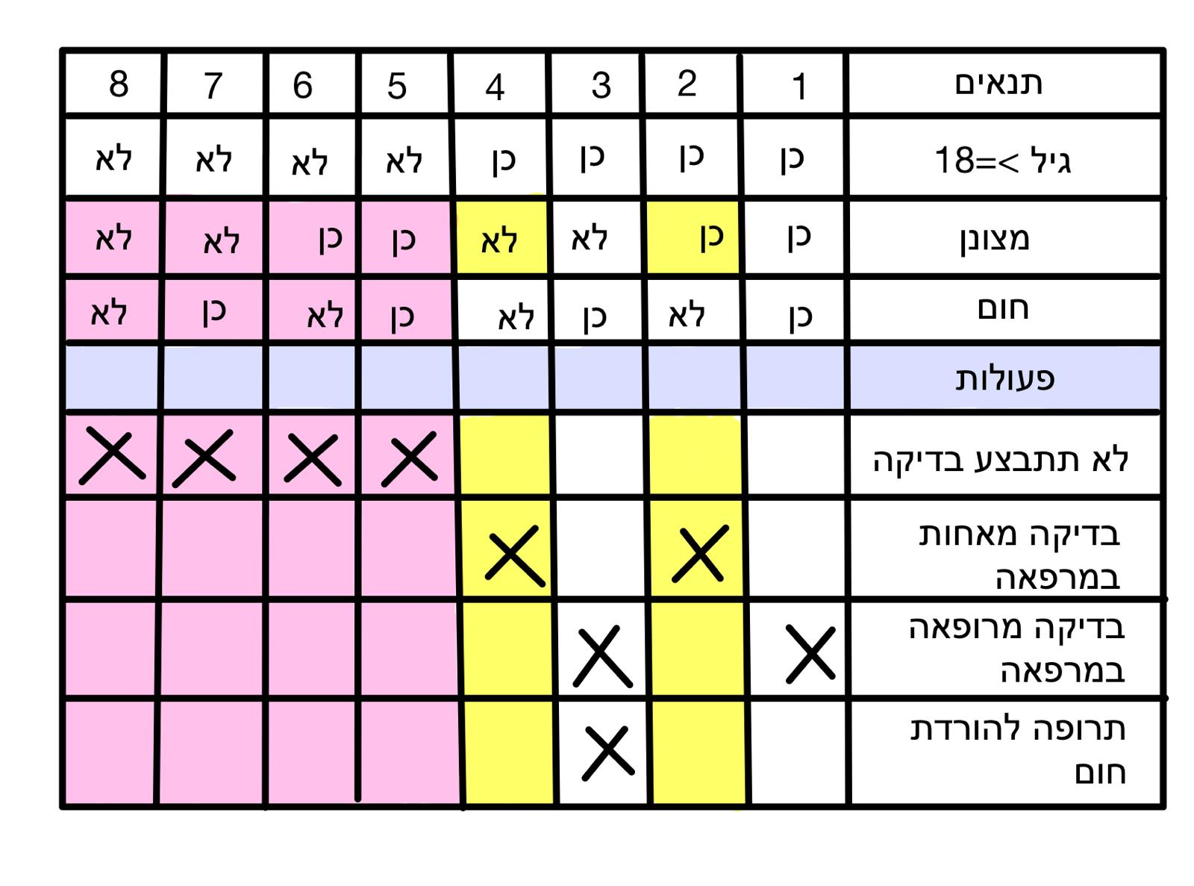**טבלת ההחלטה לפני צמצום:**

**טבלת החלטה אחרי צמצום:**

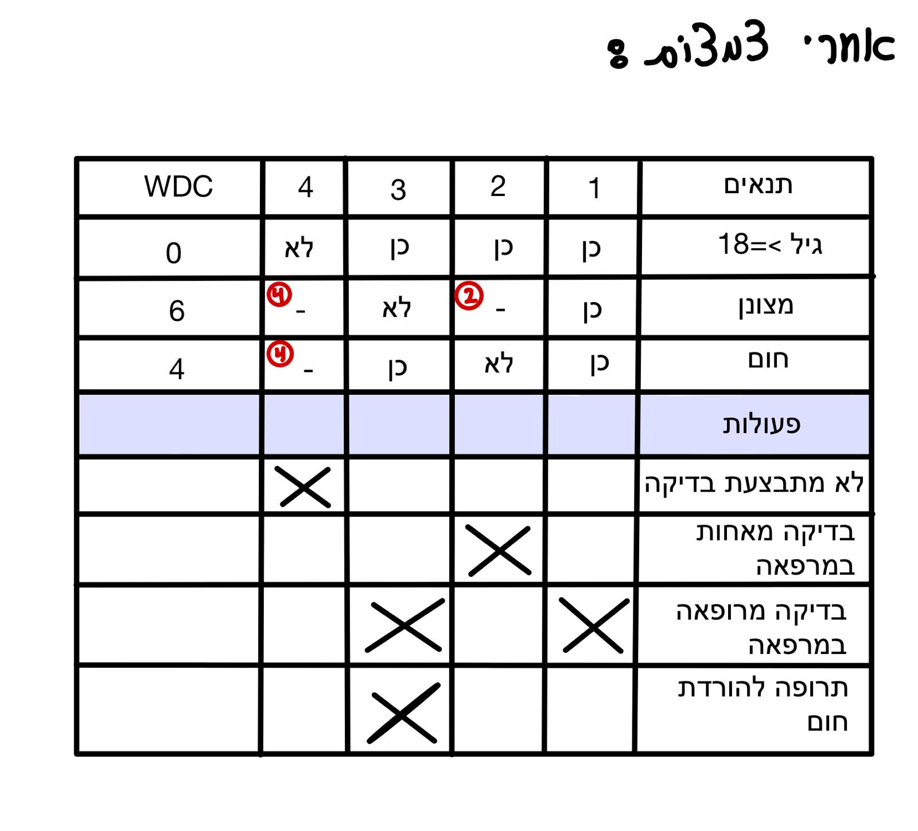

1. **תמונה שמכילה תרשים, טקסט, צילום מסך, קו

   התיאור נוצר באופן אוטומטיעץ החלטה:**